**PROJETO DE LEI Nº 10 DE AGOSTO DE 2023.**

“Institui a data de 30 de novembro como o Dia

Municipal do Krav Magá e Kapap no Município”.

**Autoria: Vereador João Maioral e Lucas Agostinho**

**O PREFEITO DO MUNICÍPIO DE**

Faço saber, que a CÂMARA MUNICIPAL aprovou e eu sanciono e promulgo a seguinte Lei:

Art. 1º Fica instituído o dia 30 de novembro como o Dia Municipal do Krav Magá e Kapap.

Art. 2º Esta Lei entra em vigor na data de sua publicação.

Sumaré 10 de Agosto de 2023.

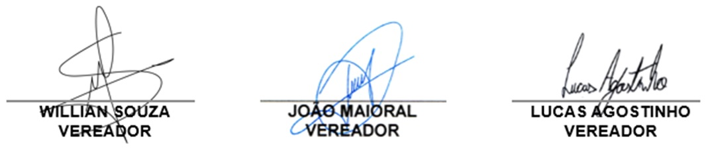

**JUSTIFICATIVA**

O **KRAV MAGÁ** é um sistema de Defesa Pessoal de origem Israelense e consiste num método de combate corporal de contato total (FULL CONTACT), muito assertivo e eficaz.

É, atualmente, um dos métodos de autodefesa mais eficientes do mundo e abrange todas as pessoas que querem aprender a defender-se de ataques individuais ou em grupo, com ou sem armas de ataque. Todos os golpes são permitidos, com o intuito de lidar e ultrapassar qualquer tipo de situação de perigo.

A sua prática envolve técnicas próprias de luta, utilizando-se de socos, torções, chutes, pontapés e golpes certeiros em locais específicos do corpo do adversário. Os praticantes trabalham a sua autoconfiança e tornam-se pessoas mais ágeis e flexíveis.

A concepção do **KRAV MAGÁ** revela um caminho que permite qualquer um exercer o direito à vida, mesmo no cenário violento que nos rodeia. É a única luta não reconhecida mundialmente como arte marcial. Não há regras ou competições, pois sua técnica visa à legítima defesa em situações de perigo real. Com respostas simples, rápidas e objetivas para situações de violência do dia a dia, mostra ao cidadão comum como se defender, independentemente de condicionamento físico, idade ou sexo. Com origem militar, sua aplicação nas forças de segurança já foi adotada por corporações do mundo inteiro por sua eficiência em combate.

**KAPAP** é uma doutrina de combate feito a partir de combinações de diversos estilos de combate (boxe, judô, jiu-jitsu, combates com faca, pistolas, rifles, armas improvisadas). A ênfase é dada no combate com mãos vazias contra cada uma dessas armas e arma contra arma. É adaptável a todos campos de batalha e habilita ao guerreiro superar qualquer tipo de luta e prepara-o para quase toda situação possível.

Não é um esporte, nem é uma arte marcial, tampouco é competitivo, sendo um grande modo de defesa pessoal. Um praticante de **KAPAP** não é um lutador ou competidor, ele é um guerreiro, homem da guerra, literalmente uma rápida, precisa e letal máquina de combate.

Tem como missão o desenvolvimento de treinamentos inovadores e eficazes de luta contra os ataques violentos, criminosos ou terroristas. A metodologia usada nos treinamentos envolve intensa simulação de combate e defesa a vários tipos de agressões, usando-se de tópicos destinados a melhorar as capacidades físicas e mentais, afim de que todos sejam capazes de lidar com a violência.

Buscamos compartilhar nossa metodologia exclusiva e a experiência prática adquirida no trabalho diário, seja com os Mestres Israelenses ou com colegas profissionais da área de segurança em todo o mundo, visando melhorar a capacidade de atuação sob condição de stress elevado.

Ricardo Santos Aguiar, guarda civil municipal atuante na cidade de Sumaré a mais de 23 anos, professor faixa preta 3º DAN de Krav Magá e instrutor de Kapap - ambas graduações na cidade de Tel Aviv em Israel, tendo assim reconhecimento internacional. Ricardo representa a Federação Brasileira de Krav Magá e Kapap, presidida pelo Grão Mestre Veruilson Nogueira, faixa vermelha 8º grau de Krav Magá e Master Teacher em Kapap. A FBKMK (**Federação Brasileira de Krav Maga e Kapap**) é a única representante oficial das atividades da IKA (**International Kapap Association**), cuja a sede é em Israel, sendo considerada uma das mais respeitáveis escola de Kapap do mundo, tendo o Mestre Moshe Galisko à frente da mesma.

Nesse sentido, os valores desenvolvidos pela família Krav Magá e Kapap, traça um caminho de disciplina e ética, visando a melhor qualidade de vida e a construção de uma sociedade melhor.

O objetivo da prática do Krav Magá e Kapap é assegurar que o cidadão retorne diariamente à sua casa em segurança, direito primário, inalienável e universal de todo ser humano, em que a defesa da vida deve prevalecer sobre a "lei do mais forte".

Assim, conclamamos todos os membros desta Casa para apoiar esse meritório pleito de instituir a data de 30 de novembro como o Dia Municipal do Krav Magá e Kapap, data que marcou a fundação da Federação Brasileira de Krav Magá e Kapap no Brasil, por meio do Grão Mestre Veruilson Nogueira, dia esse que será também utilizado para celebrar a modalidade na cidade de Sumaré/SP, criando assim uma data para conscientizar as pessoas e fortalecer as ações contra a violência, levando informações sobre prevenção, combate e erradicação de qualquer forma de violência contra pessoas.

Sumaré 10 de Agosto de 2023.

